第三节 凸透镜成像的规律

一、凸透镜成像的规律
1．小明在做“探究凸透镜成像的规律”实验。
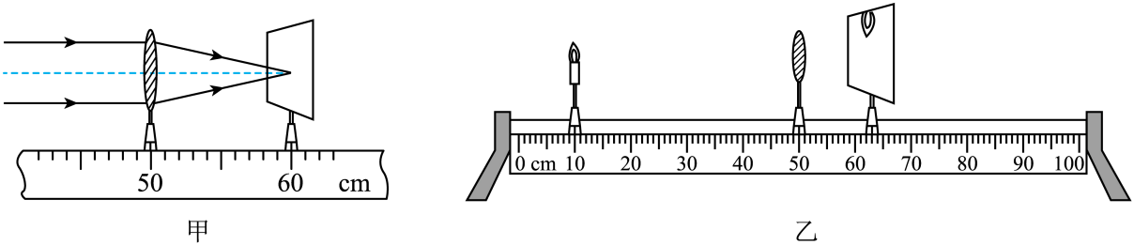
（1）测量凸透镜焦距时，小明将凸透镜安装在光具座上，用平行光作光源，移动光屏，在光屏上得到一个最小最亮的光斑，如图甲所示，则该凸透镜的焦距为 cm；
（2）然后将点燃的蜡烛、凸透镜、光屏依次安装在光具座上，并调整烛焰、凸透镜及光屏三者的中心，使其大致在 ；
（3）再将点燃的蜡烛移到10cm处，如图乙所示，移动光屏，直到在光屏上得到一个清晰的像；生活中 （选填“照相机”、“投影仪”或“放大镜”）就是利用这一成像原理来工作的；
（4）在图乙所示的实验基础上，保持凸透镜的位置不变，将蜡烛向右移动到30cm处，适当移动光屏直到再次在光屏上呈现清晰的像，所成的像将 （选填“变大”、“变小”或“不变”）。
2．把一焦距是10厘米的凸透镜放置于光具座的A处（A点是50厘米刻度线处），如图所示。
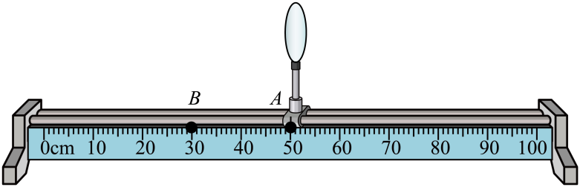
（1）将蜡烛、光屏分置于光具座上透镜两侧，调整透镜和光屏的中心大致与烛焰的中心在 。先后两次将蜡烛放置在距B 点5厘米处，保持透镜在A 点位置不变，移动光 屏，可在光屏上得到大小不同的两个像。比较两次所成的像，当蜡烛置于光具座上 厘米刻度线处时，所成的像较小，成的是 的像（选填“正立”或“倒立”）；
（2）若保持凸透镜的位置不变，把蜡烛放在45厘米刻度线处，则光屏上 成像（选填“能”或“不能”）。
3. 如图，在光屏上得到了清晰的像，P是2倍焦距处，以下说法正确的是（ ）
A．为使像移到光屏中心，只需将烛焰向下移动
B．此时成像规律是电影放映机成像原理
C．烛焰移到B点，无论怎样移动光屏，都接收不到像
D．成实像时，在光屏上发生镜面反射
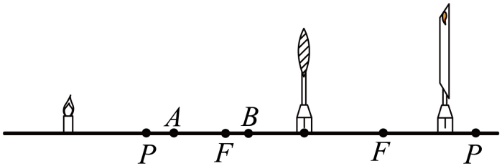
4．在“探究凸透镜成像的规律”实验中， 蜡烛、凸透镜、光屏在光具座上的位置如图所示， 这时烛焰在光屏上能成等大清晰的像。关于本实验下列说法正确的是（ ）
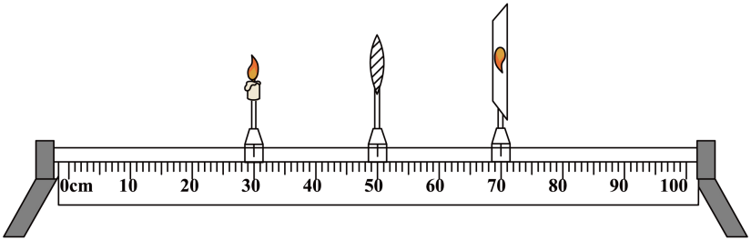
A．凸透镜的焦距是 20cm
B．把蜡烛移至刻度尺 10cm 处，凸透镜不动，向右移动光屏， 能在光屏上得到清晰的像
C．把蜡烛移至刻度尺 32cm 处，凸透镜不动，向右移动光屏， 能在光屏上得到清晰的像。这与照相机的成像原理相同
D．把蜡烛移至刻度尺 45cm 处，凸透镜不动，无论如何移动光屏， 光屏上都不能得到清晰的像
5．小东使用放大镜欣赏邮票，下列光路图能说明其成像原理的是（ ）
A．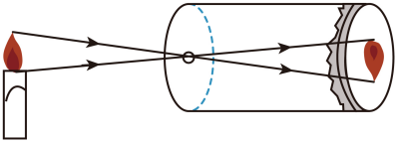 B． 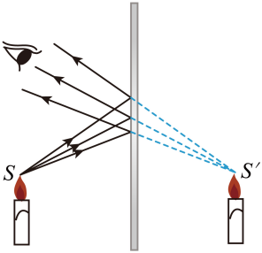
C．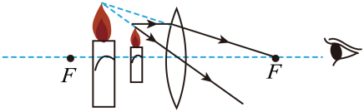 D． 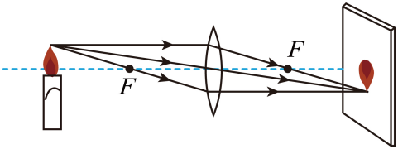
二、凸透镜成像规律的应用
6. 当用手机扫描健康二维码时（如图所示），下列说法正确的是（ ）
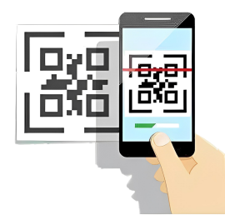
A．物体上的二维码是光源
B．扫码时二维码要位于摄像头二倍焦距以外
C．二维码通过摄像头成的是正立缩小的实像
D．要使屏幕上二维码的像变小，只需将二维码靠近凸透镜
7．AI跳绳是一种基于人工智能技术的跳绳训练辅助系统，可以通过手机摄像头对用户的跳绳次数、速度、节奏、姿势等数据进行分析，某同学跳绳时手机记录的图像如图所示，下列说法正确的是（ ）
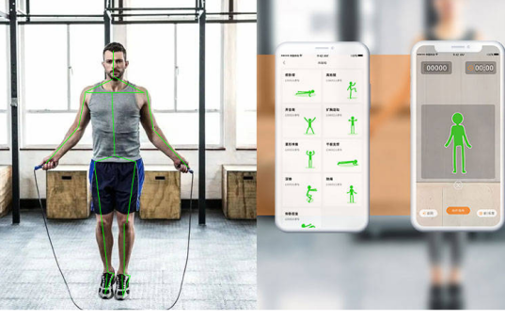
A．学生到摄像头的距离应在摄像头的一倍焦距和二倍焦距之间
B．学生通过手机摄像头所成的像是虚像
C．手机屏幕的画面是由红、黄、蓝三种色光混合而成的
D．当学生靠近摄像头时，摄像头所采集的像会变大
8. 许多博物馆会在较为精巧的文物前放置凸透镜，如图所示。通过凸透镜看到的像是（ ）
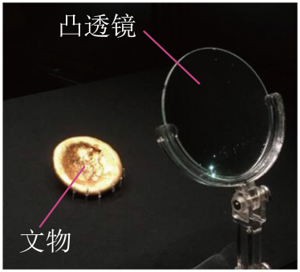
A．倒立、放大的实像，像与物异侧，成在凸透镜前面
B．倒立、放大的实像，像与物同侧，成在凸透镜后面
C．正立、放大的虚像，像与物异侧，成在凸透镜前面
D．正立、放大的虚像，像与物同侧，成在凸透镜后面
三、用作图法研究凸透镜成像规律
9．图中L为凸透镜，MN为其主光轴，D为光心，若物体AB经凸透镜成的实像为A'B’，试用作图的方法确定凸透镜的一个焦点F，并在图中标出F的位置．
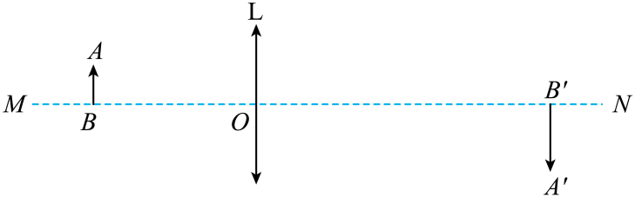
10．如图所示，请画出发光点S经凸透镜后的出射光线，并确定发光点S的像点S′．
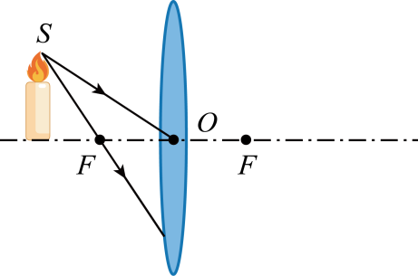

11. 如图所示为酒店机器人，可以实现面部识别功能。下列说法正确的是（ ）
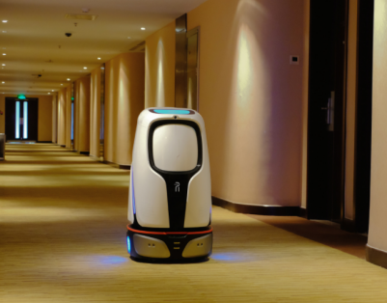
A．机器人摄像头的镜头相当于凹透镜
B．摄像头成像的条件是客人与摄像头的距离大于二倍焦距
C．机器人摄像头所成的像是倒立、放大的实像
D．当机器人走近客人时，其摄像头所成客人的像会变小
12．如图所示蜡烛通过凸透镜在光屏上成清晰像，请在大致位置画出凸透镜后，作出光线AB经凸透镜折射后射向光屏的光路图．
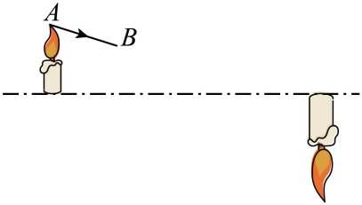
13．如图所示是一款智能手机，现利用其先后拍下同一轿车的两张照片如图乙丙所示（设摄像头焦距不变），其摄像头相当于一个 镜，拍摄照片乙与拍摄照片丙相比，拍摄 （选填“乙”或“丙”）时摄像头离小车更远些。把一个凸透镜对准太阳光，可在离凸透镜20厘米处得到一个最小、最亮的光斑，若将一物体放在离焦点4厘米处，则凸透镜所成的像的情况是 的像。（选填序号）。
①倒立、缩小；②倒立、放大；③正立、缩小；④正立、放大。
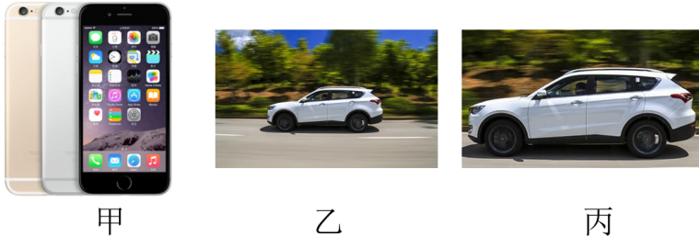
14．如图所示，在探究“凸透镜成像的规律”实验中，光屏的位置如图所示。将蜡烛放到光具座的20cm刻度处时，光屏恰好在当前位置接收到一个清晰的像。下列说法错误的是（ ）
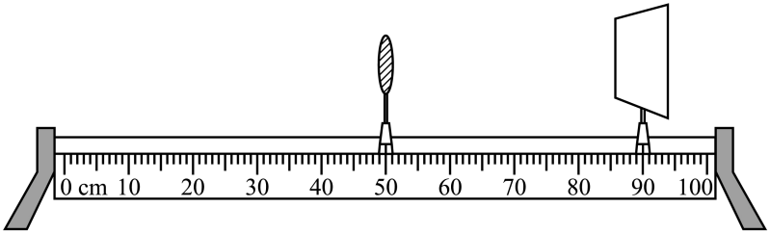
A．蜡烛放到光具座20cm刻度处时，光屏上的像为倒立放大的像
B．将蜡烛远离凸透镜时，为了在光屏上得到清晰的像，也应该将光屏远离凸透镜
C．保持透镜不动，将蜡烛和光屏同时向左移动10cm，光屏上一定会出现清晰的像
D．若换用焦距为10cm的凸透镜替换原来的凸透镜进行实验，保持光屏在90cm刻度处不动，为了使光屏上重新出现清晰的像可以让蜡烛靠近透镜一定距离
15．实验小组在探究凸透镜成像规律的实验中：
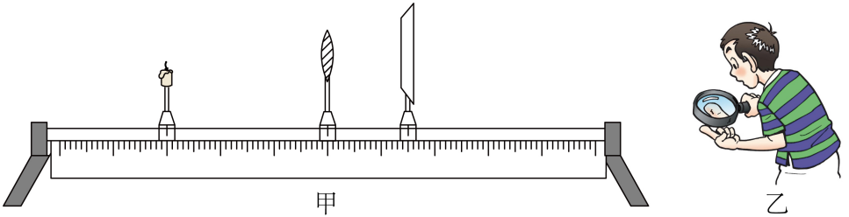
（1）图甲中，点燃蜡烛后，光屏上恰能成清晰的像， （填“照相机”“投影仪”或“放大镜”）就是根据该成像特点制成的。将蜡烛向左移动一段距离，光屏上的像变模糊了，为了使光屏上再次成清晰的像，同学们提出了两种不同的解决方案：
方案一：仅将光屏向 移动一段距离；
方案二：仅换用焦距较 的凸透镜。
（2）某同学利用焦距为20cm的凸透镜观察指纹，保持指纹到眼睛的距离为40cm不变，将凸透镜调整到如图乙所示的位置，看到了指纹正立放大的像，此时该同学的眼睛通过凸透镜在另一侧能成 （填“倒立缩小”“倒立放大”或“正立放大”）的像。

16．（2023·广西·统考中考真题）（多选题）小明用自制的“水凸透镜”探究凸透镜成像规律，当蜡烛、“水凸透镜”和光屏位于如图所示的位置时，光屏上呈现烛焰清晰的像，下列说法正确的是（ ）
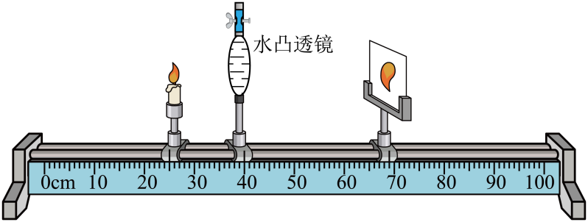
A．此时成像特点与照相机的相同
B．此时“水凸透镜”的焦距为15.0cm
C．调节“水凸透镜”的厚度可改变其焦距
D．蜡烛燃烧变短，光屏上的像会向上移动
17．（2023·湖北·统考中考真题）如图是超市安装的一种刷脸自助储物柜。某顾客站在屏幕前50cm处，按下“存”按钮，屏幕上方的摄像头启动，出现人脸缩小的像，柜门打开。下列说法正确的是（ ）
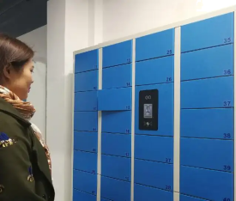
A．该摄像头相当于一个凹透镜
B．该摄像头对光线具有发散作用
C．该摄像头的焦距可能是0.20m
D．该摄像头成像原理是光的反射
18. （2024·新疆·中考真题）在“探究凸透镜成像规律”的实验中，用如图所示的实验器材进行实验，若凸透镜的焦距为10cm，将蜡烛放在距离凸透镜 （填“5.0”或“15.0”）cm位置时，移动光屏，可以在光屏上呈现清晰的 （填“缩小”或“放大”）的像。若使光屏上能呈现清晰的等大的像，选用的凸透镜的焦距最大为 cm。
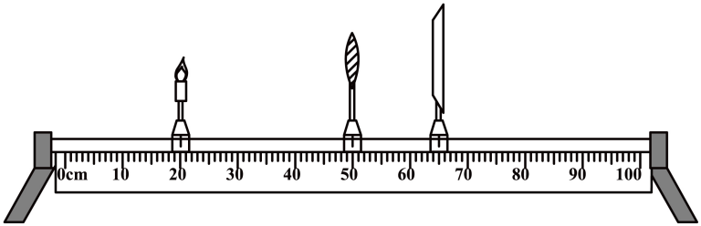
19．（2024·广东·中考真题）广东生产的无人驾驶电动垂直起降航空器首飞成功，彰显了我国科技在城市空中交通领域的领先地位。航空器可用于高空摄影、旅游观光等，航空器的摄像头相当于 透镜，远处的物体通过摄像头成倒立缩小的 （选填“实”或“虚”）像。在摄像头远离物体的过程中，像的大小将变 。
20. （2024·湖南长沙·中考真题）为了探究凸透镜成像的规律，小明找到了一个焦距未知的凸透镜。
（1）如图甲所示，在利用太阳光测量凸透镜焦距的过程中，小明发现凸透镜靠近白纸时，纸上的光斑越来越大。接下来，他应该使凸透镜与白纸之间的距离变 ，直至白纸上的光斑变得最小最亮。
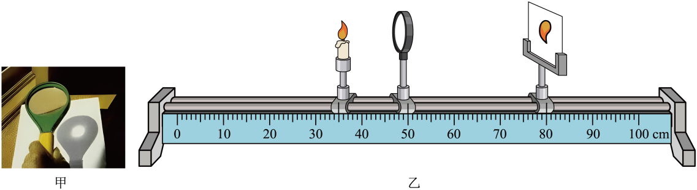
（2）某次实验时烛焰在光屏上成清晰的像，如图乙所示，这个像是 、 的实像。

